BÀI TRUYỀN THÔNG HƯỞNG ỨNG NGÀY SÁCH VÀ VĂN HÓA ĐỌC VIỆT NAM TẠI TRƯỜNG MẦM NON
Hưởng ứng Ngày Sách và Văn hóa đọc Việt Nam (21/4), Trường Mầm non Hải Quang đã tổ chức nhiều hoạt động thiết thực, ý nghĩa nhằm khơi dậy niềm yêu thích đọc sách cho trẻ ngay từ lứa tuổi mầm non.
Trong không khí vui tươi, ấm áp, các con đã được tham gia nhiều hoạt động phong phú như: đọc sách tại góc thư viện lớp, đọc sách ngoài trời, cùng cô giáo khám phá nội dung sách tranh, kể chuyện theo tranh và chia sẻ cảm nhận của mình. Những cuốn sách với hình ảnh sinh động, màu sắc bắt mắt đã thu hút sự chú ý, kích thích trí tò mò và khả năng tưởng tượng phong phú của các con.
Đặc biệt, nhà trường đã linh hoạt tổ chức không gian đọc sách đa dạng: từ lớp học, hành lang “Vườn cổ tích” đến khu vực ngoài trời xanh mát. Các con được tự do lựa chọn sách, ngồi đọc theo nhóm nhỏ hoặc cùng cô giáo, tạo nên những khoảnh khắc học tập nhẹ nhàng nhưng đầy hứng thú.
Thông qua hoạt động đọc sách, các các con không chỉ được phát triển ngôn ngữ, tư duy mà còn hình thành những kỹ năng quan trọng như: tập trung, lắng nghe, chia sẻ và yêu quý sách. Đây cũng là cơ hội để giáo dục các con biết giữ gìn sách, xây dựng thói quen đọc sách mỗi ngày.
Ngày Sách và Văn hóa đọc Việt Nam không chỉ là dịp tôn vinh giá trị của sách mà còn góp phần lan tỏa văn hóa đọc trong nhà trường, gia đình và cộng đồng. Trường Mầm non Hải Quang sẽ tiếp tục duy trì và phát huy các hoạt động đọc sách, góp phần hình thành nền tảng tri thức và nhân cách cho các con ngay từ những năm đầu đời.
Dưới đây là một số hình ảnh đọc sách của các con cùng với các bạn và cô giáo.

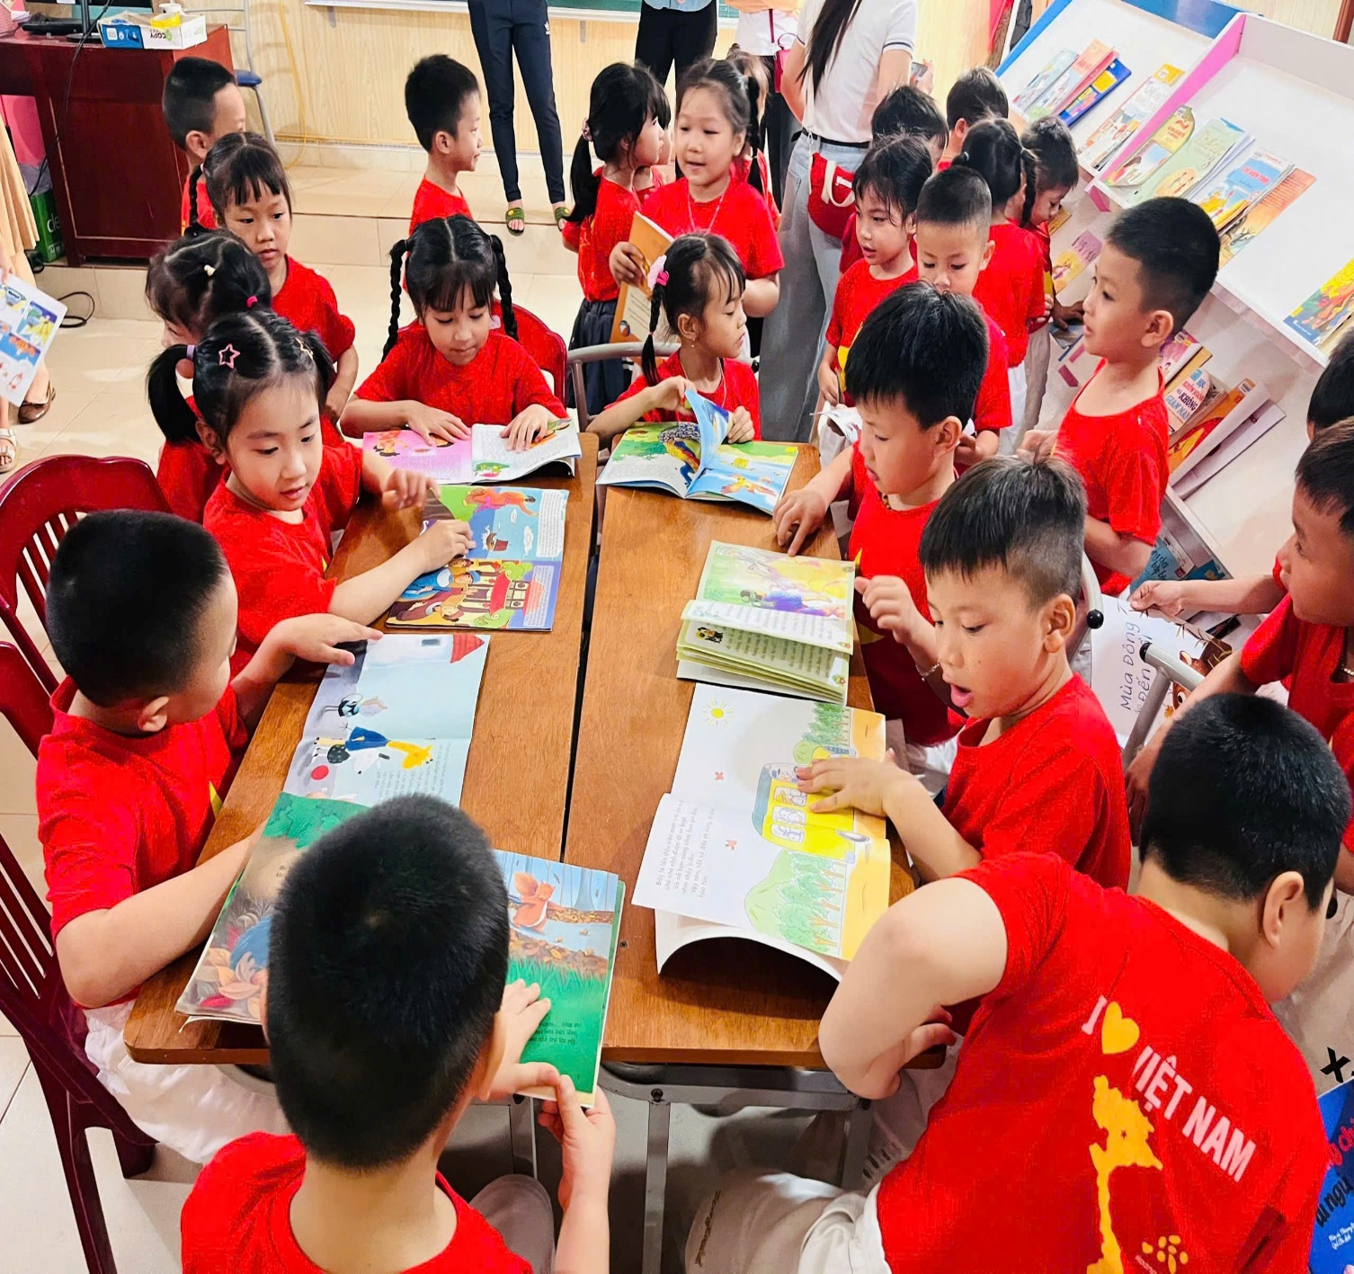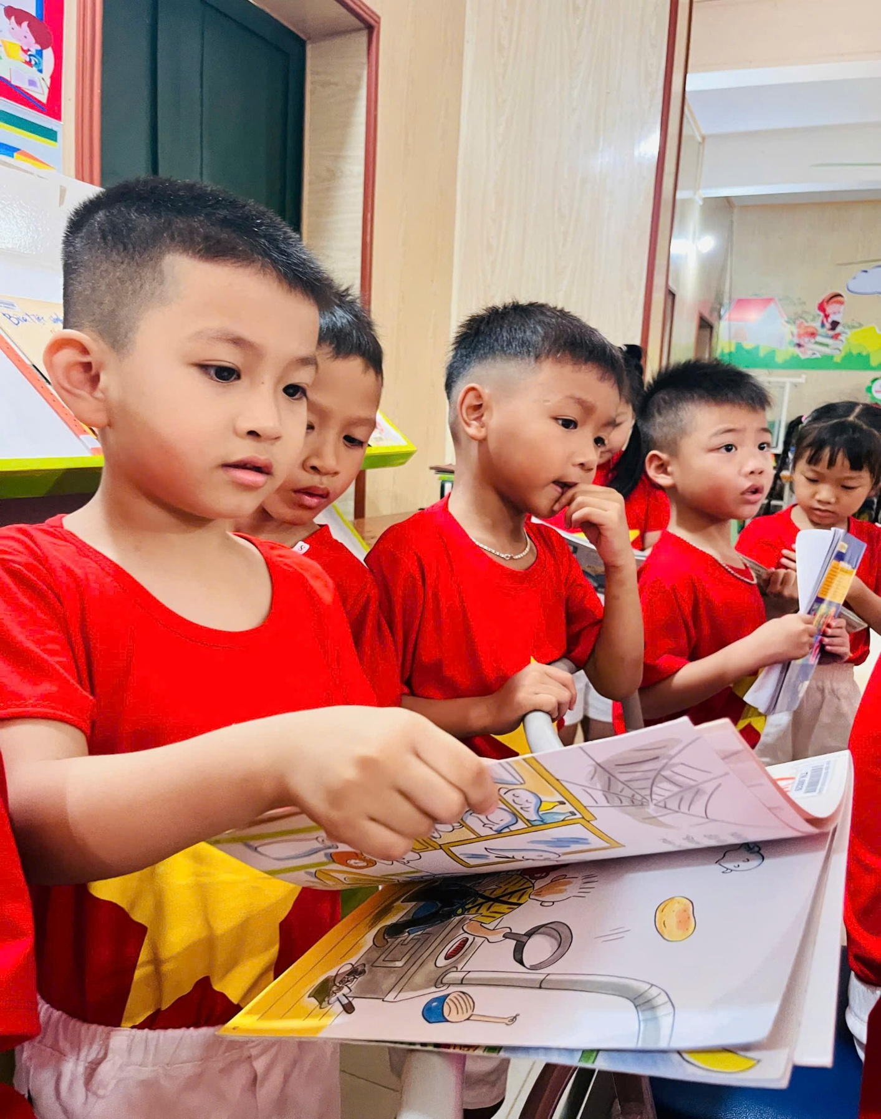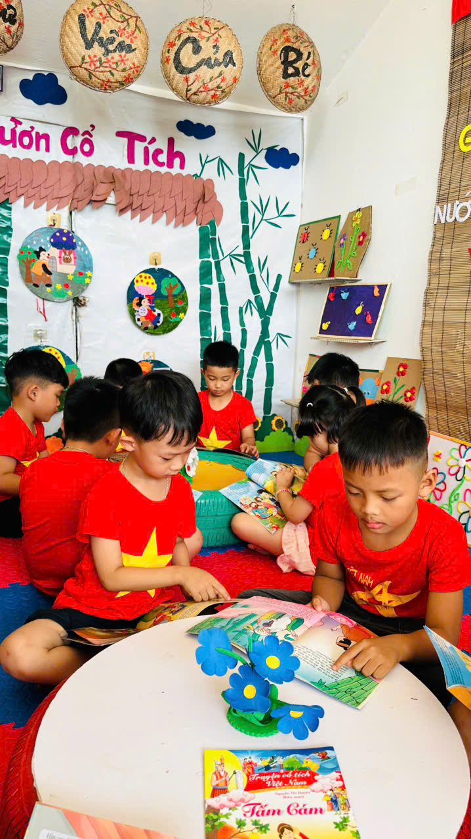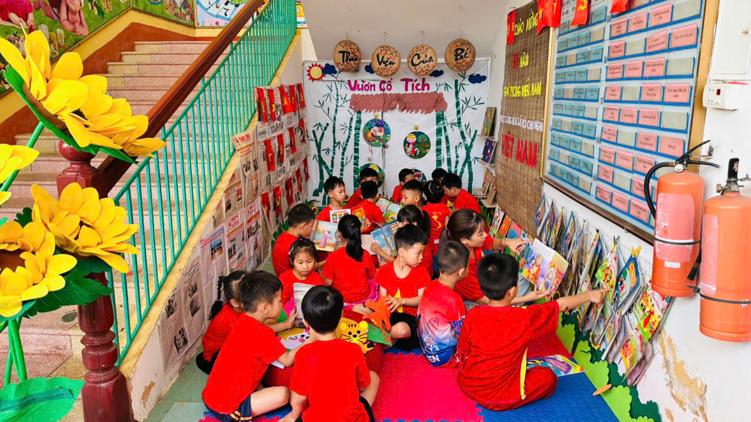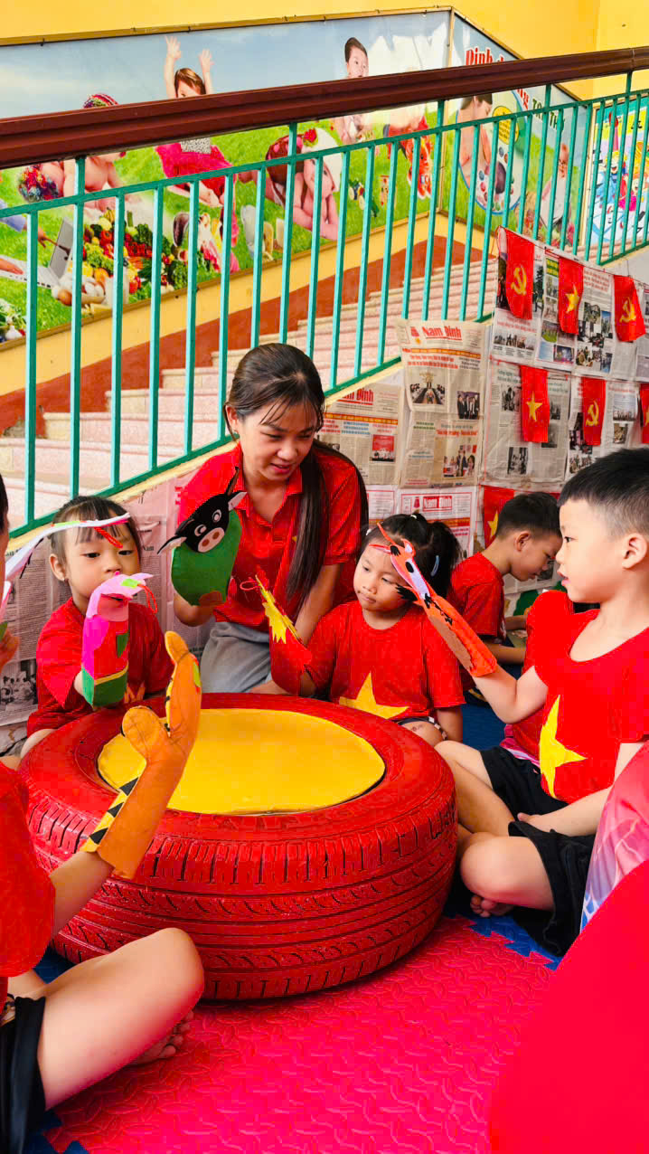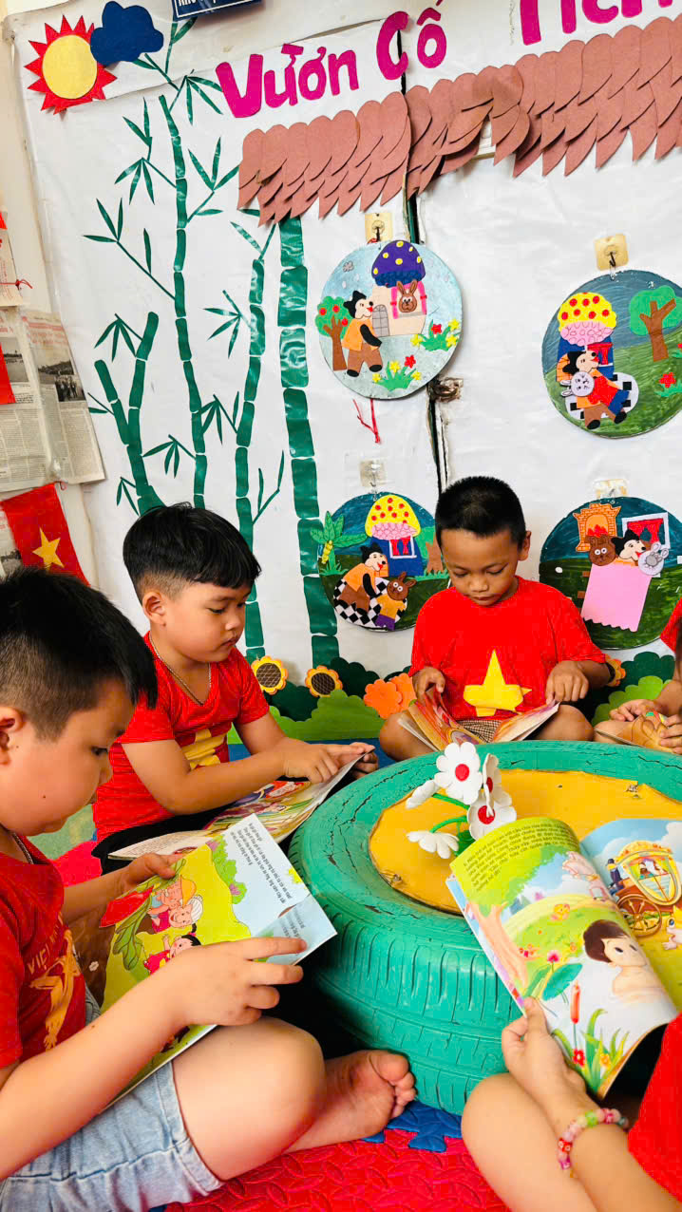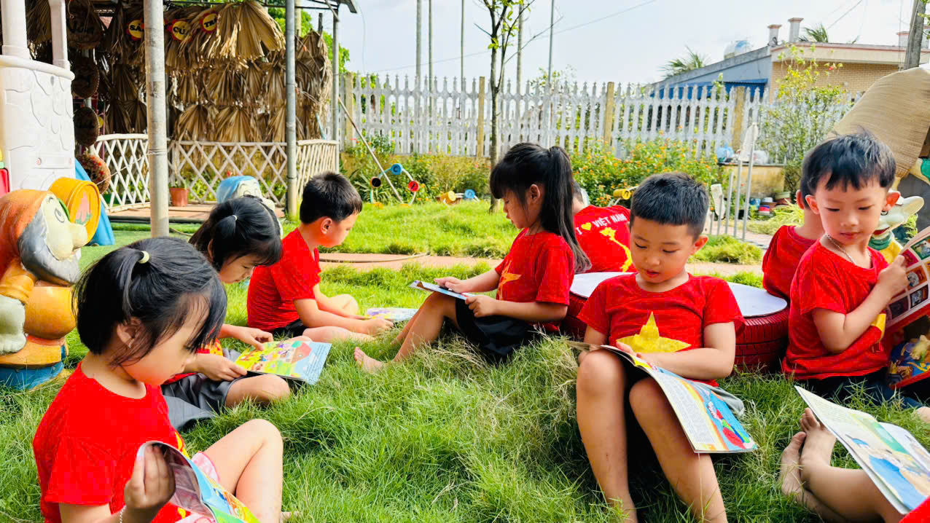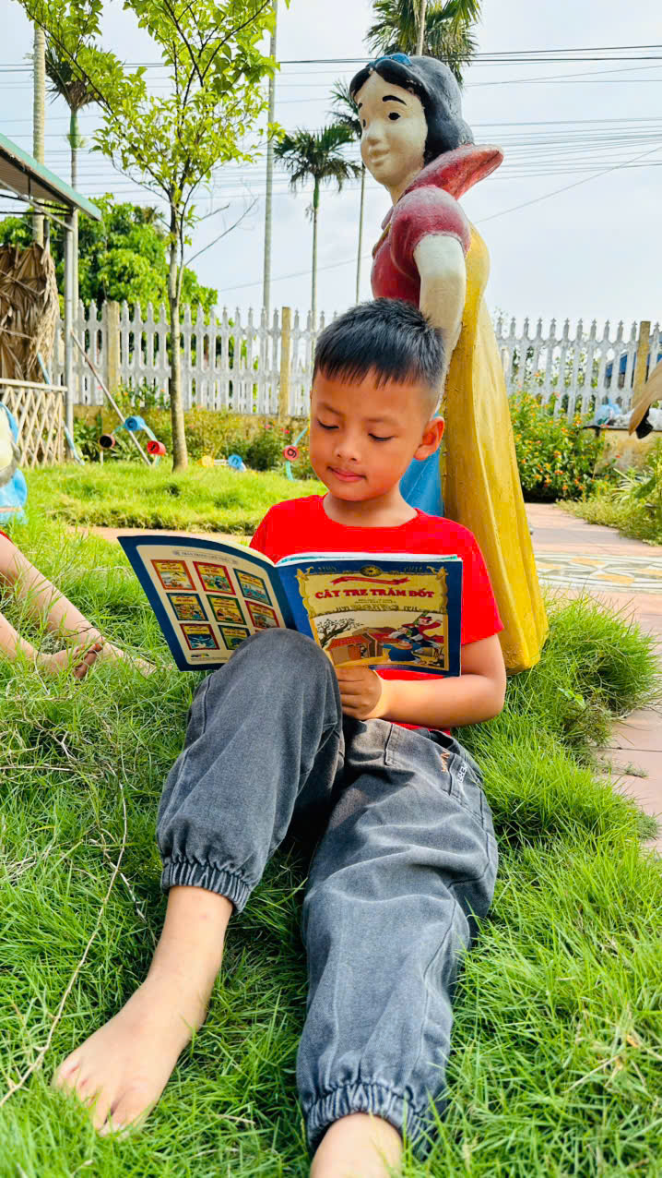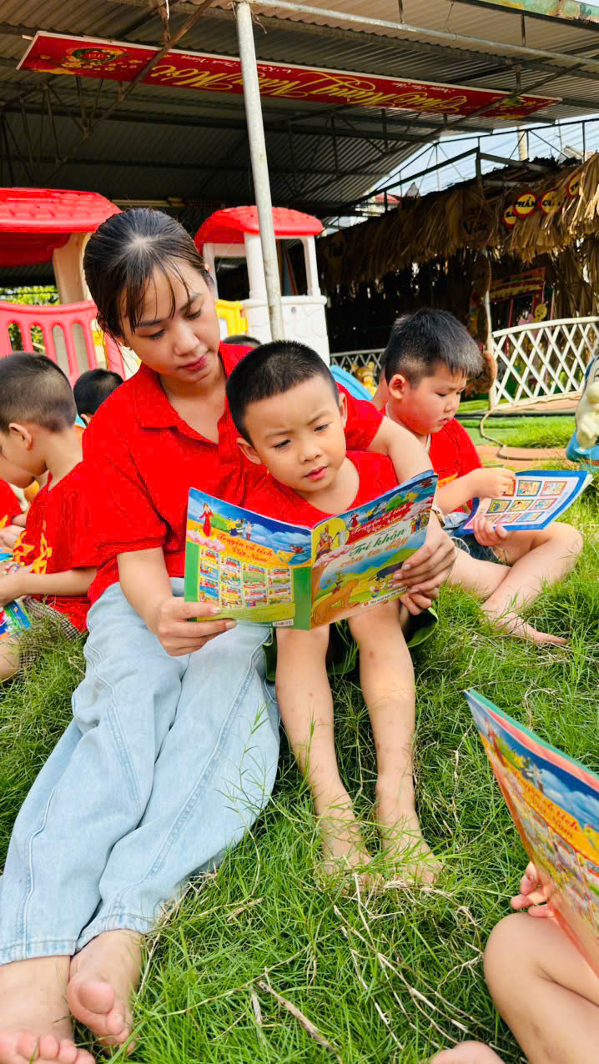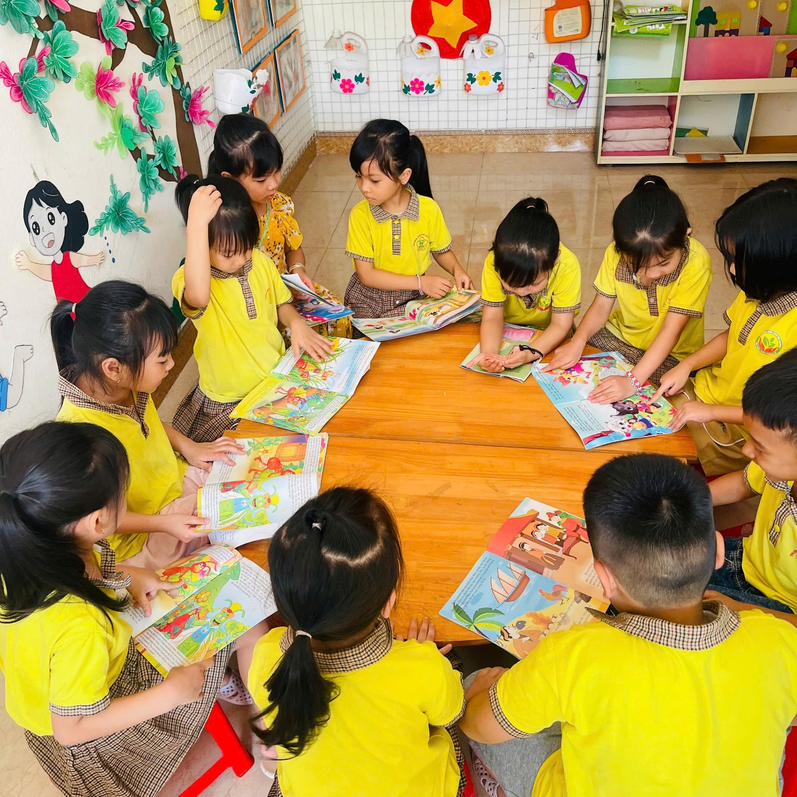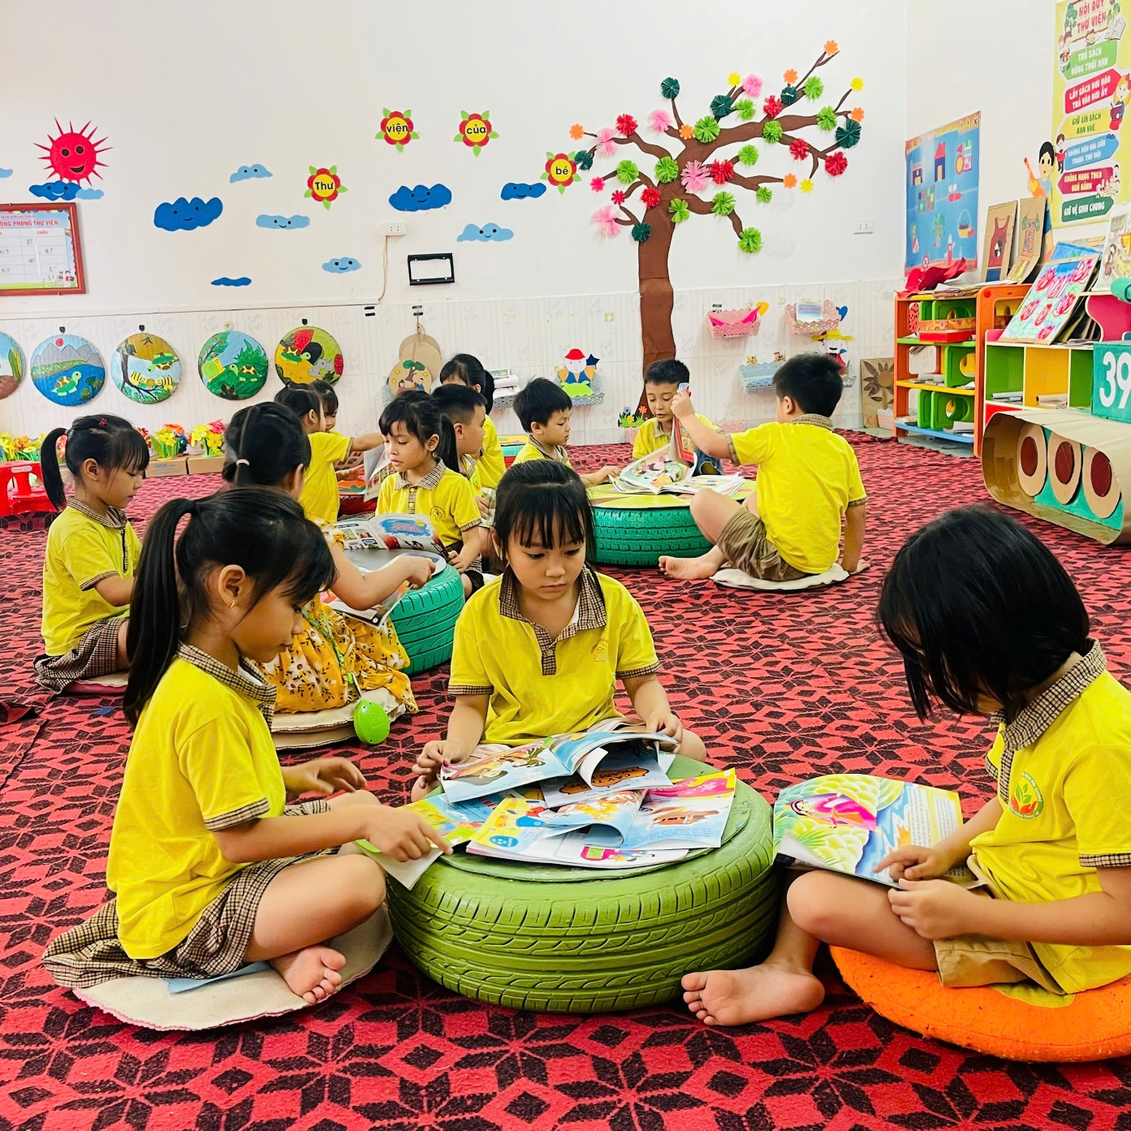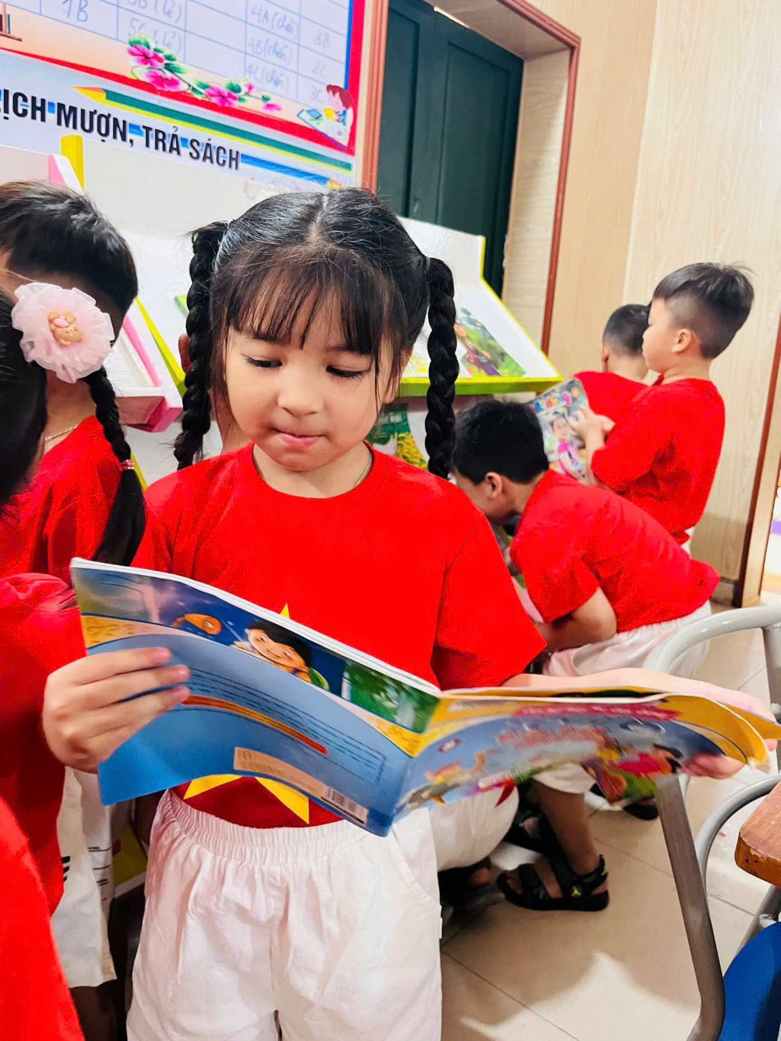

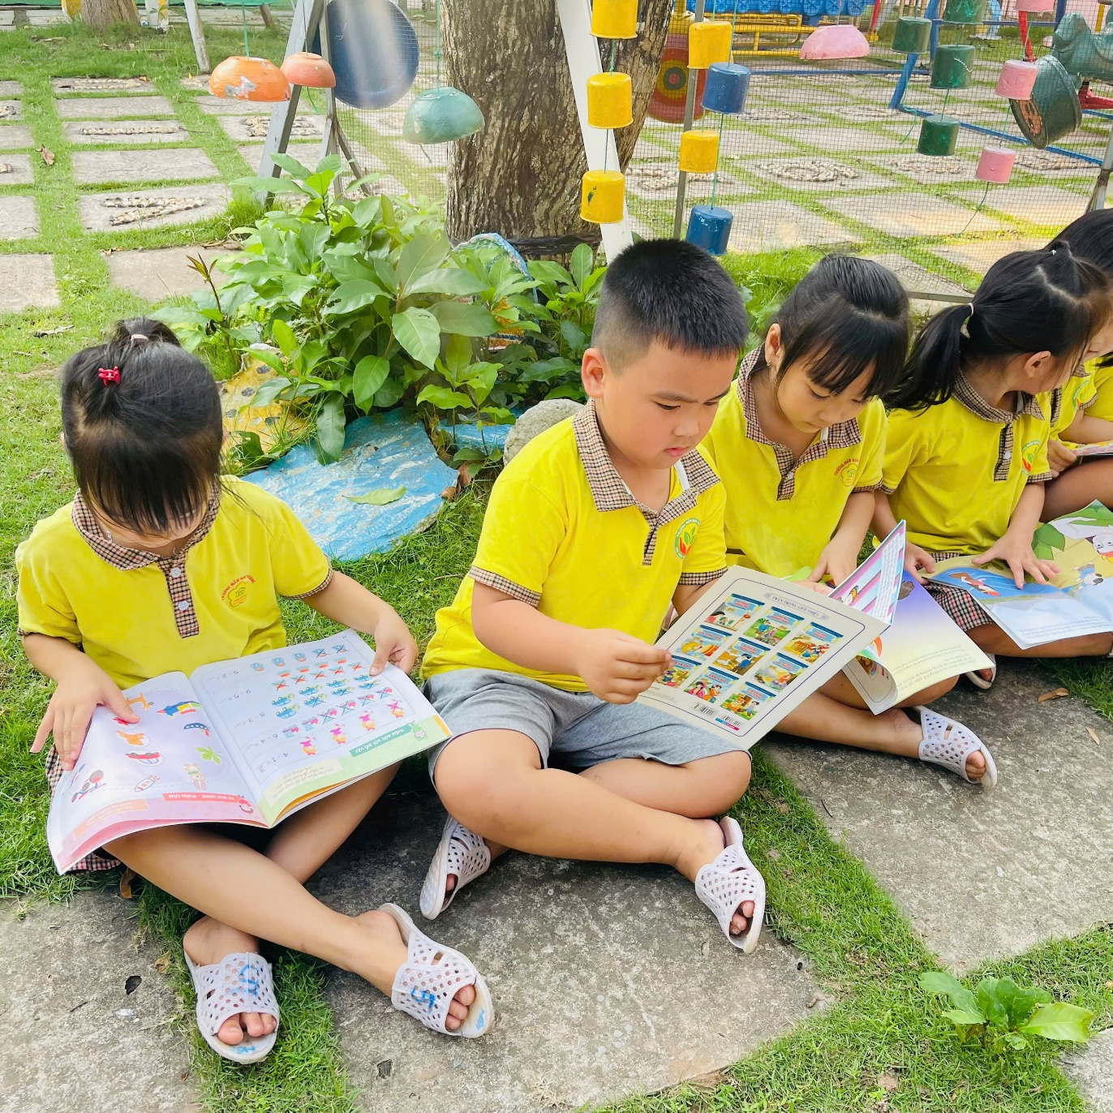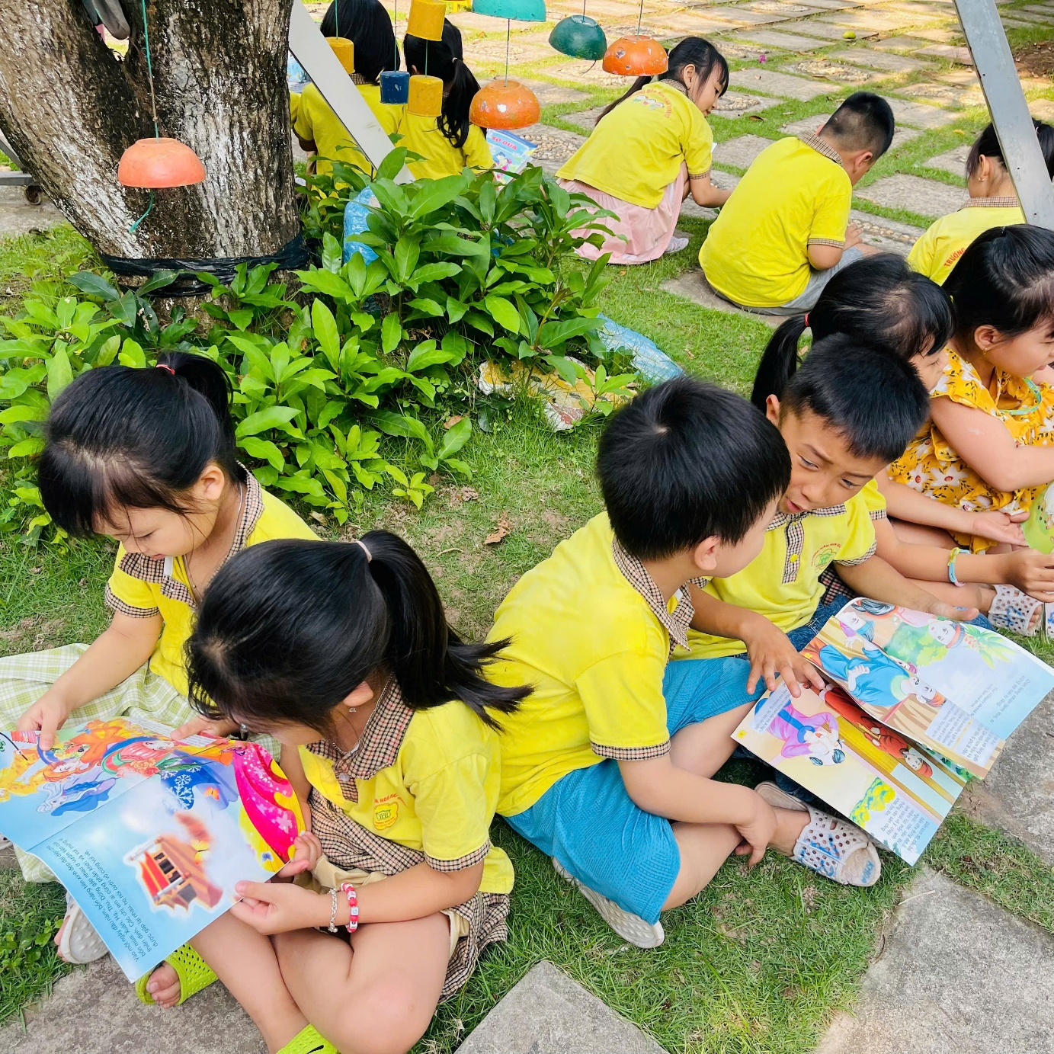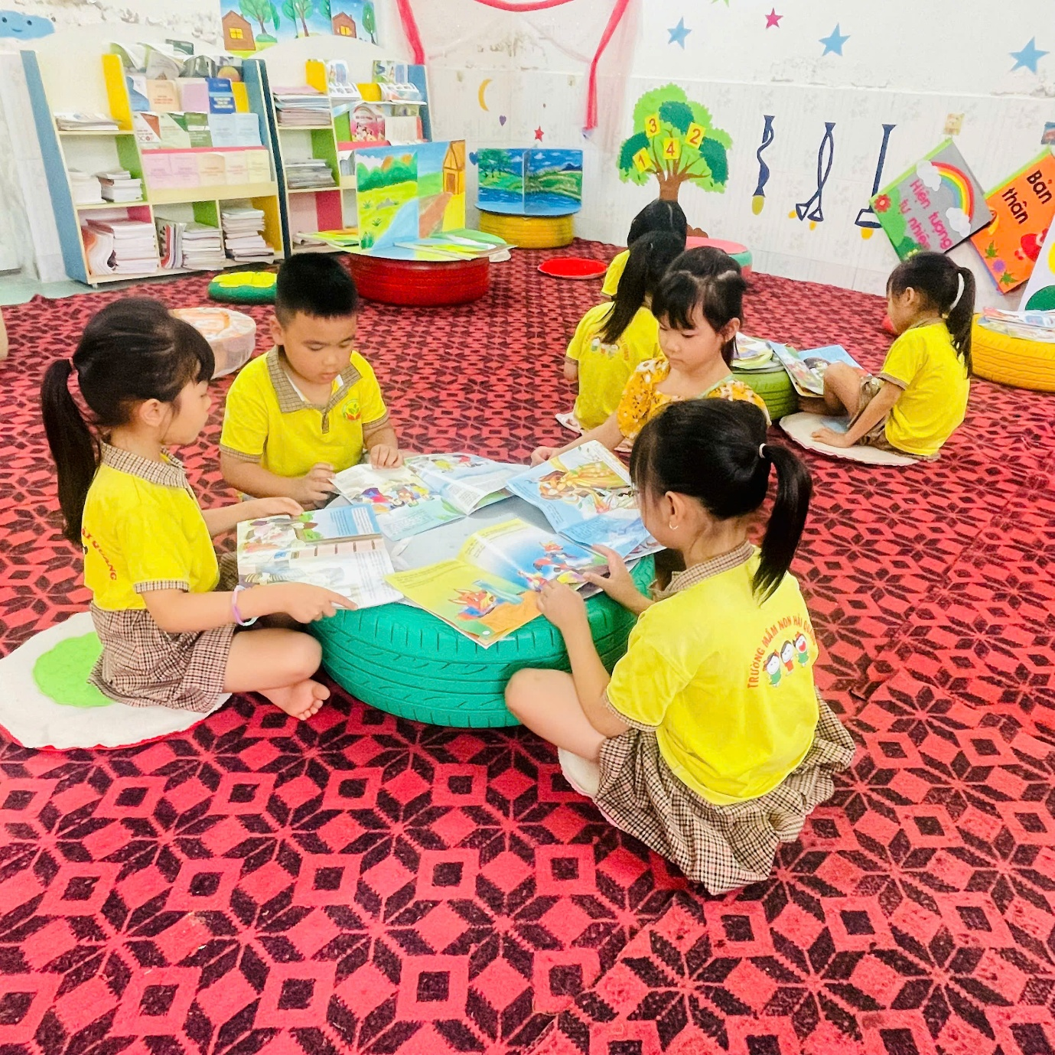
Tin bài: Ban truyền thông trường Mầm non Hải Quang.

